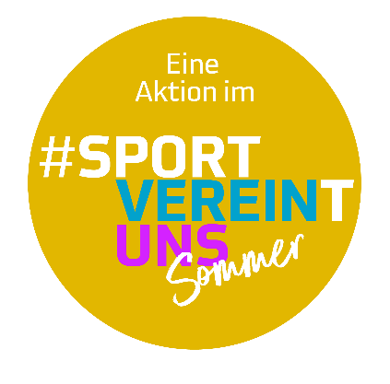
Der Goldene Fisch Family

Familie _________________________________
Aktionszeitraum: 14.07.-15.09.2022 #sportVEREINtuns
Datum | Name  Schwimm-/ Strandbad | Stempel des Schwimm- oder Standbades

